Міндетті әлеуметтік медициналық сақтандыру жүйесі 2020 жылғы 1- қаңтардан бастап қолданылады. Оны енгізудің арқасында денсаулық сақтау саласын қаржыландыру 2 еседен астамға өсті: 2019 жылғы 1 трлн теңгеден 2021 жылы 2,2 трлн теңгеге дейін. 2022 жылы халыққа медициналық көмекті қаржыландыруға 2,049 трлн теңге, оның ішінде ТМККК бойынша – 1,2 трлн, МӘМС бойынша – 838 млрд теңге бағыттау жоспарланған. МӘМС есебінен денсаулық сақтауды қаржыландырудың айтарлықтай өсуі медициналық көмектің қолжетімділігін жақсартуға мүмкіндік берді.
МӘМС жүйесінің негізгі принциптері:
- әлеуметтік бағдар – мемлекет 15 жеңілдік санатындағы 11 миллион азаматқа жарна төлейді;
- ортақ жауапкершілік-халықтың денсаулығы үшін мемлекет, жұмыс берушілер және азаматтар жауапты;
- медициналық көмекке тең қолжетімділік-әрбір сақтандырылған тұлға төленетін жарналардың мөлшеріне қарамастан, медициналық көмектің қажетті көлеміне құқығы бар;
- ақша пациенттің артынан жүреді - пациент медициналық қызметті алу үшін өз қалауы бойынша медициналық ұйымды таңдай алады, егер ол ұйым Қордың өнім берушісі болса ғана;
- пациенттің құқықтарын қорғау-Қор медициналық ұйымдарға көрсетілген медициналық көмектің сапасы мен көлеміне мониторинг жүргізілгеннен кейін ғана медициналық қызметтер үшін ақы төлейді.

ТМККК
Бюджет қаражаты есебінен тегін медициналық көмектің кепілдік берілген көлемі беріледі:
- Қазақстан Республикасының азаматтарына,
- қандастарға,
- босқындарға,
- Қазақстан Республикасының аумағында тұрақты тұратын (және тұруға ықтиярхаты бар) шетелдіктерге,
- Қазақстан Республикасының аумағында тұрақты тұратын (және тұруға ықтиярхаты бар) азаматтығы жоқ адамдарға.
Қазақстан Республикасында уақытша болатын шетелдіктер мен азаматтығы жоқ адамдардың, пана іздеген адамдардың айналасындағыларға қауіп төндіретін аурулары болған кезде ТМККК алуға құқығы бар.
ТМККК азаматтарға сақтандырылу мәртебесіне қарамастан көрсетіледі.
Тегін медициналық көмектің кепілдік берілген көлеміне (ТМККК) мыналар кіреді:
- Жедел жәрдем қызметтері, оның ішінде белгілі бір жағдайларда медициналық авиацияны тарта отырып көрсетілетін көмек.
- Медициналық-санитариялық алғашқы көмек (МСАК) қызметтері, оның ішінде:
1) ең көп таралған ауруларды диагностикалау, емдеу және басқару;
2) халықтың нысаналы топтарын (балаларды, ересектерді) профилактикалық тексеру;
3) иммундау (вакцинация);
5) салауатты өмір салтын қалыптастыру және насихаттау;
6) ұрпақты болу денсаулығын қорғау жөніндегі іс-шаралар;
7) жүкті және босанғаннан кейінгі кезеңдегі әйелдерді бақылау;
8) инфекциялық аурулар ошақтарындағы санитариялық-эпидемияға қарсы және санитариялық-профилактикалық іс-шаралар.
Амбулаториялық жағдайда мамандандырылған медициналық көмек:
1) АИТВ-инфекциясының және туберкулездің профилактикасы және диагностикасы;
2) жарақаттар, уланулар немесе басқа да шұғыл жағдайлар кезіндегі қызметтер, оның ішінде елдегі эпидемиологиялық жағдайдың нашарлауын тудыратын аурулар кезіндегі және оларға күдік туындаған жағдайларда сақтандырылған мәртебесіне қарамастан барлық адамдар үшін мобильді бригаданың қызметтері;
3) әлеуметтік маңызды аурулар кезіндегі диагностика және емдеу;
4) динамикалық бақылауға жататын созылмалы аурулар кезіндегі диагностика және емдеу.
- Стационарды алмастыратын жағдайларда мамандандырылған медициналық көмек:
1) емделу кезіндегі әлеуметтік мәні бар аурулар;
2) елдегі эпидемиологиялық ахуалдың нашарлауын тудыратын аурулар кезінде және оларға күдік туындаған жағдайларда сақтандырылған мәртебесіне қарамастан барлығы үшін үйдегі стационардың қызметтері;
3) динамикалық бақылауға жататын созылмалы аурулар кезінде емдеу.
- Стационарлық жағдайда көрсетілетін мамандандырылған медициналық көмек:
1) айналасындағыларға қауіп төндіретін инфекциялық немесе паразиттік аурумен ауыратын науқаспен қатынаста болған адамдарды, сондай-ақ бактерия тасымалдаушыларды, вирус тасымалдаушыларды және қауіп төндіретін инфекциялық немесе паразиттік ауруға күдікті адамдарды оқшаулау кезінде;
2) инфекциялық, паразиттік ауруларды және айналасындағыларға қауіп төндіретін ауруларды емдеу кезінде;
3) сақтандырылу мәртебесіне қарамастан адамдарға шұғыл көмек көрсету, оның ішінде тәулік бойы стационардың қабылдау бөлімшесінде емдеу-диагностикалық іс-шаралар өткізу;
4) жоспарлы тәртіпте.
- Медициналық оңалту:
1) негізгі ауруды емдеуде;
2) туберкулезбен ауыратын науқастар үшін.
- Паллиативті медициналық көмек.
- Мамандандырылған медициналық көмек көрсету кезінде медициналық көрсетілімдер болған жағдайда қан препараттарымен және оның компоненттерімен қамтамасыз ету.
- Амбулаториялық, стационарды алмастыратын және стационарлық жағдайларда мамандандырылған медициналық көмек көрсету кезіндегі патологиялық-анатомиялық диагностика.
- Қазақстандықтарды шетелге емделуге жіберу және (немесе) отандық медициналық ұйымдарда емделу үшін шетелдік мамандарды тарту.
- Дәрілік заттармен, медициналық бұйымдармен, мамандандырылған емдік өнімдермен, иммундық-биологиялық дәрілік препараттармен қамтамасыз ету.
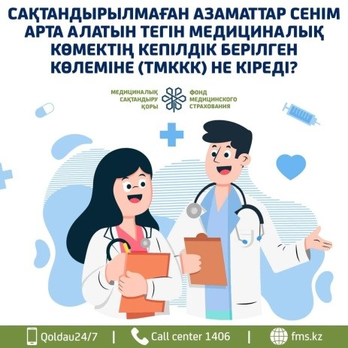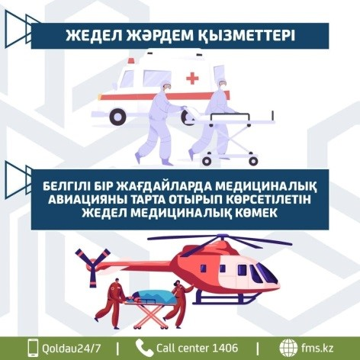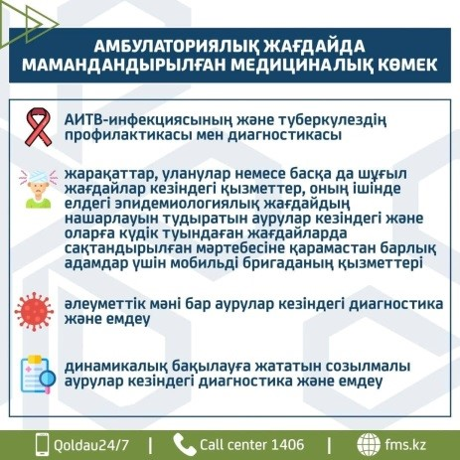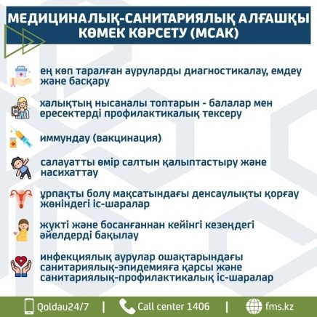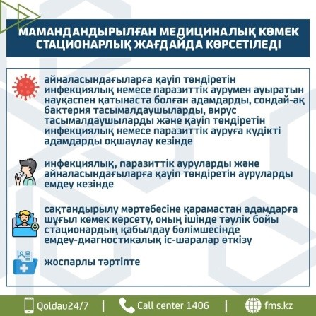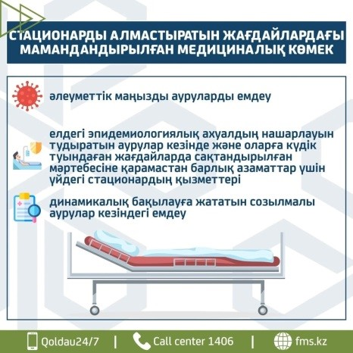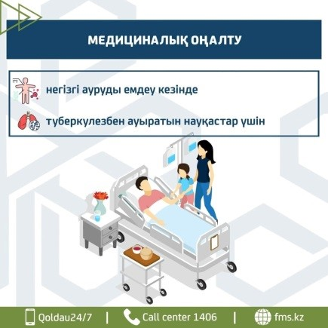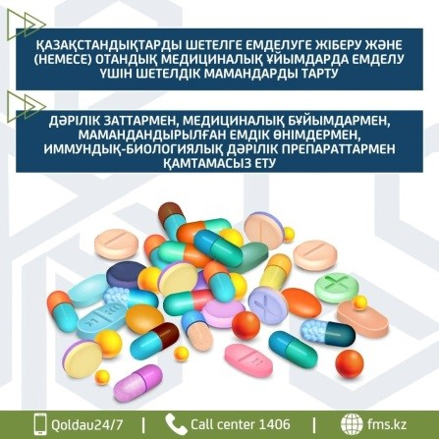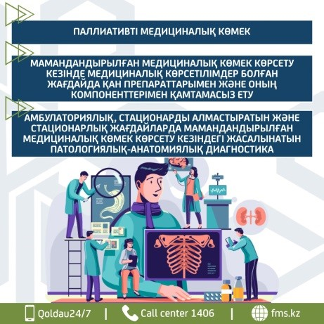

МӘМС
МӘМС жарналарын тұрақты төлейтін және «САҚТАНДЫРЫЛҒАН» мәртебесі бар азаматтар медициналық қызметтердің неғұрлым кең тізбесін қосымша төлемсіз-ақ ала алады.
Міндетті әлеуметтік медициналық сақтандыру тізбесіне мыналар кіреді:
- Амбулаториялық жағдайдағы медициналық көмек (ауруларды диагностикалау және емдеу):
- профилактикалық медициналық қарап-тексерулер (ТМККК бойынша көрсетілетіндерді қоспағанда);
- МСАК дәрігерлерінің жолдамасы бойынша бейінді мамандардың қабылдауы және консультациясы;
- бейінді мамандардың созылмалы аурулары бар адамдарды динамикалық бақылауы;
- халықтың жекелеген санаттарына шұғыл және жоспарлы нысанда стоматологиялық көмек көрсету;
- тізбеге сәйкес диагностикалық қызметтер, оның ішінде зертханалық диагностика;
- тізбе бойынша басқа рәсімдер мен манипуляциялар;
- Стационарды алмастыратын жағдайларда мамандандырылған, оның ішінде жоғары технологиялық медициналық көмек ( ТМККК шеңберінде ауруларды емдеу жағдайларын қоспағанда); сондай-ақ елдегі эпидемиологиялық жағдайдың нашарлауына әкелетін аурулар кезінде және оларға күдік туындаған жағдайларда үйдегі стационардың қызметтері.
- Жоспарлы нысандағы стационарлық жағдайларда мамандандырылған, оның ішінде жоғары технологиялық медициналық көмек (ТМККК шеңберінде ауруларды емдеу жағдайларын қоспағанда).
- Шұғыл нысандағы стационарлық жағдайда мамандандырылған көмек, оның ішінде тәуліктік стационар жағдайында емдеуді талап етпейтін диагноз қойылғанға дейін тәуліктік стационардың қабылдау бөлімшесінде емдеу-диагностикалық іс-шаралар жүргізу (ТМККК шеңберінде ауруларды емдеу жағдайларын қоспағанда).
- Медициналық оңалту.
- Патологиялық-анатомиялық диагностика.
- Өлімнен кейінгі донорды дайындау.
- МӘМС жүйесінде көмек көрсетілген кезде дәрілік заттармен және медициналық бұйымдармен қамтамасыз ету:
- денсаулық сақтау ұйымдарының дәрілік формулярларына сәйкес стационарлық және стационарды алмастыратын жағдайларда мамандандырылған, оның ішінде жоғары технологиялық медициналық көмек;
- уәкілетті орган бекітетін белгілі бір аурулары (жай-күйлері) бар азаматтардың жекелеген санаттары үшін дәрілік заттардың, медициналық бұйымдардың тізбесіне сәйкес амбулаториялық жағдайларда медициналық-санитариялық алғашқы және мамандандырылған медициналық көмек.
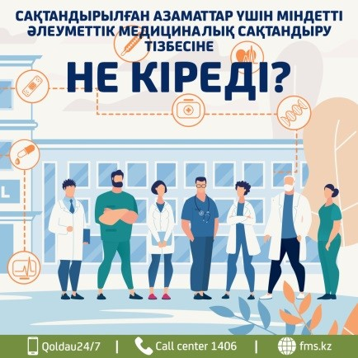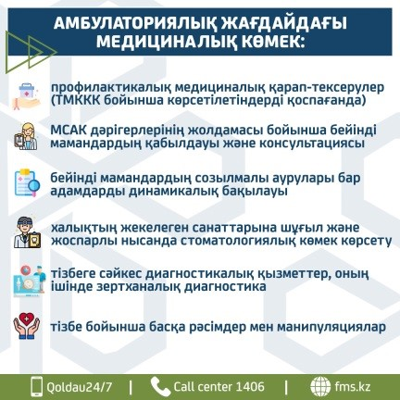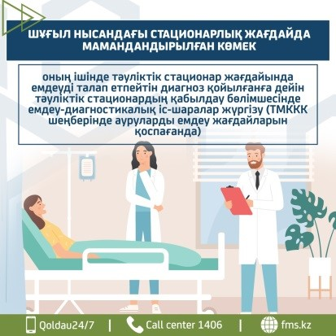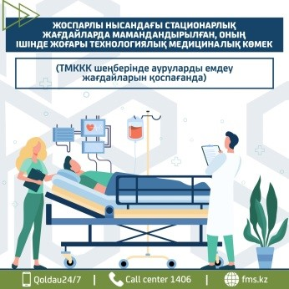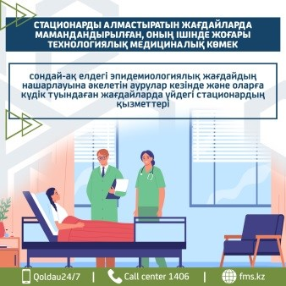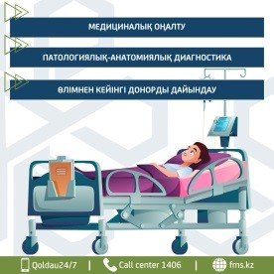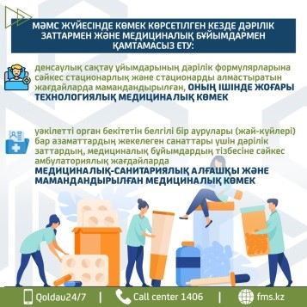

МӘМС үшін кімге және қанша төлеу керек?
2022 жылғы 1 қаңтардан бастап ең төменгі жалақы (ЕТЖ) мен айлық есептік көрсеткіш (АЕК) мөлшерінің артуына байланысты міндетті әлеуметтік медициналық сақтандыруға жарналар мен аударымдар мөлшері өзгерді.
- Жұмыс беруші – жұмысшының еңбекақысының 3%-ын, бірақ 18 мың теңгеден аспайды, өйткені есептеу объектісі 10 ЕТЖ-нан аспауы тиіс. МАҢЫЗДЫ: егер жұмысшы 15 жеңілдік санатының біріне жататын болса, онда ол үшін аударым жасаудың қажеті жоқ.
- Қызметкерлер, оның ішінде азаматтық-құқықтық сипаттағы шарттар бойынша табыс алатындар – өз табысының 2%-ын құрайды, бірақ 12 мың теңгеден аспайды, өйткені есептеу объектісі 10 АЕК-ден аспауы керек.
- Жеке кәсіпкерлер және жеке практикамен айналысатын адамдар – ЕТЖ-ның 1,4 еселенген мөлшерінің 5%-ы немесе 4 200 теңге.
- Өзін-өзі жұмыспен қамтыған азаматтар БЖТ төлейді:
- қала тұрғындары үшін-1 АЕК немесе 3 063 теңге;
- ауыл тұрғындары үшін-0,5 АЕК немесе 1 531,5 теңге.
- Дербес төлеушілер – ЕТЖ-ның 5%-ын немесе 3 000 теңге.
- Мемлекет азаматтардың 15 жеңілдікті санаты үшін төлейді – бұл 11 млн-нан астам адам. Ағымдағы жылы бір адам үшін жарна мөлшері 3 614,2 теңгені құрайды.
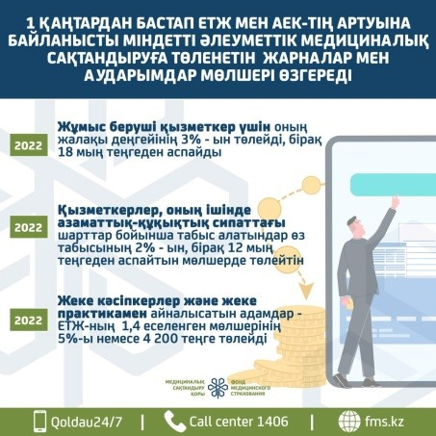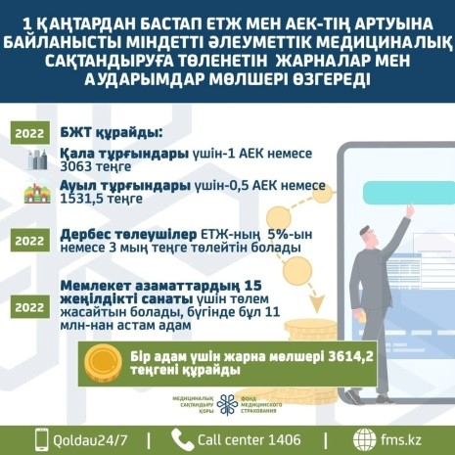
Мемлекет есебінен сақтандырылған жеңілдікті санаттарға келесі азаматтар жатады:
- 18 жасқа дейінгі балалар;
- жұмыс істемейтін жүкті әйелдер;
- бала үш жасқа толғанға дейін оны тәрбиелеп отырған жұмыс істемейтін адамдар;
- жүктілікке және босануға, жаңа туған баланы асырап алуға, сондай-ақ баланы үш жасқа толғанға дейін күтуге байланысты демалыста жүрген адамдар;
- «Алтын алқа», «Күміс алқа» алқаларымен наградталған немесе бұрын «Батыр Ана» атағын алған, сондай-ақ I және II дәрежелі «Ана даңқы» ордендерімен наградталған көп балалы аналар;
- мүгедек балаға күтім жасайтын жұмыс істемейтін тұлғалар;
- бала кезінен мүгедектерге күтім жасаушылар;
- мүгедектер;
- зейнеткерлер мен ҰОС ардагерлері;
- орта, техникалық және кәсіптік, орта білімнен кейінгі, жоғары білім беру, сондай-ақ жоғары оқу орнынан кейінгі білім беру ұйымдарында күндізгі оқу нысанында білім алатын адамдар;
- жұмыссыз ретінде тіркелген тұлғалар;
- жұмыс істемейтін мемлекеттік атаулы әлеуметтік көмек алушылар;
- жұмыс істемейтін оралмандар;
- қауіпсіздігі барынша төмен мекемелерді қоспағанда, қылмыстық-атқару жүйесі мекемелерінде сот үкімі бойынша жазасын өтеп жүрген адамдар;
- тергеу изоляторларындағы адамдар.
Егер сіз көрсетілген санаттардың біріне жататын болсаңыз, бірақ сақтандырылмаған болсаңыз, онда растайтын құжаттардың тізімін жинап, оларды ХҚКО-ға ұсыну қажет. Ақпаратты растау үшін мемлекеттік органдарға жіберілетін болады. Барлық қажетті рәсімдерден кейін мемлекет Сіз үшін жарна төлейді және «САҚТАНДЫРЫЛҒАН» мәртебесі жеңілдікті санаттағы өкіл ретінде берілетін болады.

МӘМС жүйесінде мәртебеңізді қалай тексеруге болады?
Міндетті медициналық сақтандыру жүйесіндегі мәртебеңізді бірнеше жолмен тексеруге болады.
- Электрондық үкімет порталы Egov.kz.
Ол үшін «Денсаулық сақтау» бөлімінде «Медициналық қызметтерді тұтынушы ретінде қатысу туралы және міндетті әлеуметтік медициналық сақтандыру жүйесінде аударылған аударымдар және (немесе) жарналар сомасы туралы ақпарат беру» қызметін табу, «Қызметке тапсырыс беру» батырмасын басу, ЖСН-ді көрсету қажет. Нәтиже 10 минут ішінде пайда болады.
- Әлеуметтік медициналық сақтандыру қорының fms.kz. ресми сайты
«Мәртебені анықтау» қалқымалы терезесі сайт бетінің оң жақ бұрышында орналасқан. Оны басу және ЖСН-ді көрсету жеткілікті.
- Goldau 24/7 мобильді қосымшасы.
Ол үшін мәзірде «Сақтандырылу мәртебесін тексеру» бөлімін таңдап, ЖСН-ді енгізу қажет. Терезеде мәртебе және алдыңғы 12 айдағы төлемдердің болуы туралы ақпарат пайда болады. Сіз қосымшаны PlayMarket және AppStore-дан жүктей аласыз.
- Telegram-дағы @SaqtandyrýBot боты.
Ботты іске қосу үшін келесі сілтемені ашу керек: https://t.me/SaqtandyryBot немесе іздеу жолына оның атын енгізіңіз, содан кейін «Сақтандырылу мәртебесін тексеру» бөлімін таңдаңыз, ЖСН-ді енгізіңіз.
Өз атыңызға аударылған аударымдар мен жарналар туралы «Міндетті әлеуметтік медициналық сақтандыру жүйесіне медициналық көрсетілетін қызметті тұтынушы ретінде қатысу туралы және аударымдардың және (немесе) жарналардың аударылған сомалары туралы ақпарат ұсыну» мемлекеттік қызметіне келесі сілтеме арқылы тапсырыс беріп, біле аласыз: https://egov.kz/cms/kk/services/health_care/pass171-2_mz.
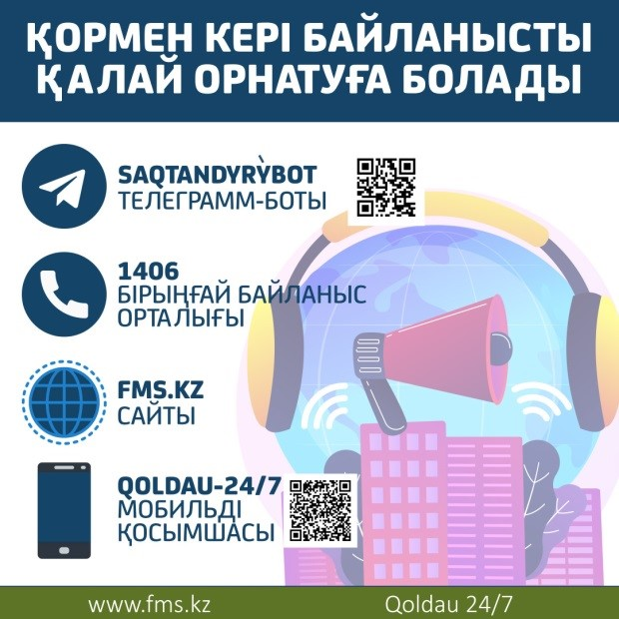

Пациенттің құқықтарын қорғау
Егер сіз көрсетілген медициналық қызметтердің сапасына қанағаттанбасаңыз, сізге медициналық көмек көрсетуден бас тартылса немесе медициналық персонал тарапынан дөрекі қарым-қатынасқа, тегін медициналық көмектің кепілдік берілген көлемі шеңберінде және міндетті әлеуметтік медициналық сақтандыру жүйесінде ұсынылатын медициналық қызметтер үшін ақшалай қаражатты бопсалау фактілеріне немесе басқа да проблемалық мәселелерге тап болсаңыз, сіз өзіңіздің емделуші құқығыңызды қорғауға тиіссіз. Бұл үшін бірнеше мүмкіндіктер бар.
- Көмек алу үшін пациенттерді қолдау және ішкі аудит қызметіне хабарласыңыз. Мұндай қызмет әр медициналық ұйымда жұмыс істейді. Кері байланыс үшін байланыс деректерін көрсете отырып, жазбаша өтініш жазу жеткілікті. Толығырақ ақпаратты емхананың немесе аурухананың қабылдау бөлімінен білуге болады.
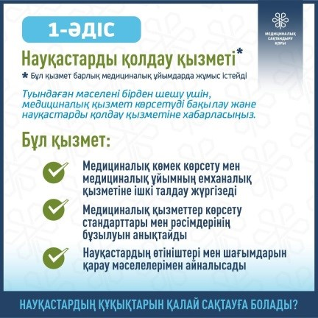
- Өңірдің денсаулық сақтау басқармасының байланыс-орталығына жүгіну. Барлық медициналық ұйымдар денсаулық сақтау басқармаларына бағынатындықтан, олардың өкілдері сіздің мәселеңізді шешуге әсер ете алады.
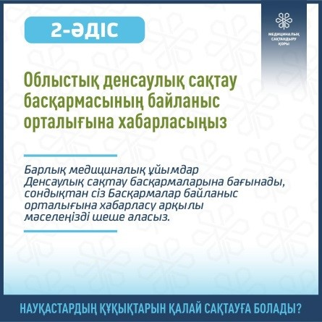
- Өтінімді Qoldau 24/7 мобильді қосымшасында қалдыру. Сіздің Qoldau 24/7-ке өтінішіңізден кейін әлеуметтік медициналық сақтандыру қорының мамандары медициналық ұйыммен хабарласады және қызмет көрсету сапасын тексереді, егер сіз қандай да бір себеппен оны алмаған болсаңыз, онда олар бас тарту себебін анықтайды. Барлық өтініштер тіркеу нөмірін берумен тізілімге енгізіледі, соның арқасында өтініштің мәртебесін қадағалауға болады.
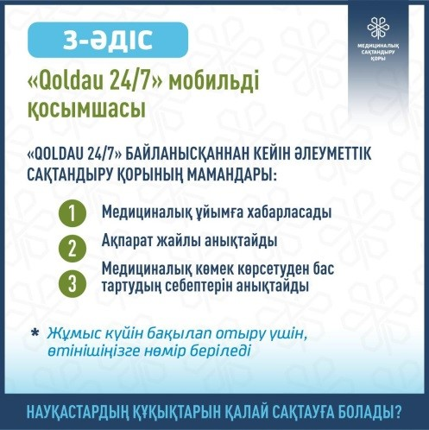
- Telegram-да @SaqtandyrýBot арқылы өтінім қалдыру. Ол үшін негізгі мәзірде «1406-ға хабарлама жіберу» пәрменін таңдау керек. Өтінімде мәселенің мәні, сондай-ақ өңірдің және медициналық ұйымның атауы болуы тиіс.
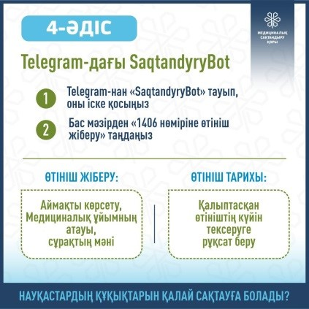
- Қордың тәулік бойы жұмыс істейтін 1406 бірыңғай байланыс орталығына хабарласу. Қазақстанның барлық аумағында ұялы және қалалық телефондардан қоңырау шалу тегін.
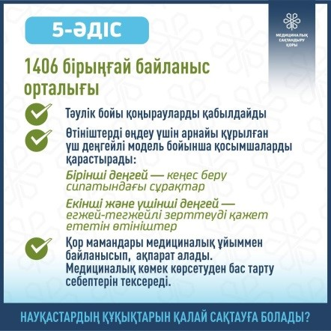
- Әлеуметтік медициналық сақтандыру қорының fms.kz. ресми сайтында өтініш қалдыру ол үшін «Сұранысты жіберу» пәрменін таңдаңыз, содан кейін «Сұрақ қою / шағымдану» терезесі ашылады, ондағы барлық жолдарды толтыру қажет.
